 | Министерство науки и высшего образования Российской Федерации  Федеральное государственное автономное образовательное учреждение  высшего образования  «Московский государственный технический университет  имени Н.Э. Баумана  (национальный исследовательский университет)»  (МГТУ им. Н.Э. Баумана)

ФАКУЛЬТЕТ | ИНФОРМАТИКА И СИСТЕМЫ УПРАВЛЕНИЯ
КАФЕДРА | СИСТЕМЫ ОБРАБОТКИ ИНФОРМАЦИИ И УПРАВЛЕНИЯ

ЛАБОРАТОРНАЯ РАБОТА №1
«Основные конструкции языка Python»

ДИСЦИПЛИНА:
«Парадигмы и конструкции языка программирования»

Выполнил: студент гр. ИУ5-32Б |  | _________________ (Жижина А. И.)  (Подпись) (Ф.И.О.)
Проверил: |  | _________________ ( Гапанюк Ю. Е. )  (Подпись) (Ф.И.О.)
Дата сдачи (защиты):
Результаты сдачи (защиты):
- Балльная оценка:
- Оценка:

Москва, 2026 г.
Цель работы: изучение основных конструкций языка Python.
Задача: разработать консольное приложение на языке Python для решения биквадратного уравнения вида:
$$Ax^{4}+Bx^{2}+C=0$$
Требования к программе:
- Ввод коэффициентов A, B, C с клавиатуры либо через параметры командной строки.
- Вычисление дискриминанта $D= B^{2 }-4AC$.
- Нахождение действительных корней уравнения в зависимости от знака дискриминанта.
- Проверка корректности ввода: если значение нельзя преобразовать в действительное число, то запросить повторно.
- Если коэффициенты заданы через командную строку, то при некорректном значении перейти к ручному вводу этого коэффициента.

Листинг 1. Полный код программы proc.py.
import sys
import math

def read_coefficient(name, value_from_cmd=None):
if value_from_cmd is not None:
try:
return float(value_from_cmd.replace(',', '.'))
except ValueError:
print(f"Некорректное значение {name} = '{value_from_cmd}'. Введите повторно.")

while True:
raw = input(f"Введите коэффициент {name}: ").strip().replace(',', '.')
try:
return float(raw)
except ValueError:
print(f"Ошибка: '{raw}' не является числом. Повторите ввод.")

def solve_biquadratic(a, b, c):
if a == 0:
if b == 0:
return [] if c != 0 else ['any']
t = -c / b
if t < 0:
return []
if t == 0:
return [0.0]
root = math.sqrt(t)
return [-root, root]

d = b * b - 4 * a * c
print(f"Дискриминант D = {d}")

if d < 0:
return []

if d == 0:
candidates = [-b / (2 * a)]
else:
sd = math.sqrt(d)
candidates = [(-b - sd) / (2 * a), (-b + sd) / (2 * a)]

roots = []
for t in candidates:
if t >= 0:
r = math.sqrt(t)
if r == 0:
if 0.0 not in roots:
roots.append(0.0)
else:
roots.extend([-r, r])

return sorted(set(round(x, 10) for x in roots))

def main():
args = sys.argv[1:]
a_raw = args[0] if len(args) > 0 else None
b_raw = args[1] if len(args) > 1 else None
c_raw = args[2] if len(args) > 2 else None

print("Решение биквадратного уравнения A*x^4 + B*x^2 + C = 0")

a = read_coefficient('A', a_raw)
b = read_coefficient('B', b_raw)
c = read_coefficient('C', c_raw)

print(f"\nУравнение: {a}*x^4 + {b}*x^2 + {c} = 0")

roots = solve_biquadratic(a, b, c)

if roots == ['any']:
print("Бесконечно много решений.")
elif not roots:
print("Действительных корней нет.")
else:
print(f"Корней: {len(roots)}")
for i, r in enumerate(roots, 1):
print(f" x{i} = {r}")

if __name__ == "__main__":
main()

Листинг 2. Полный код программы biquad_oop.py.
import sys
import math

class CoefficientReader:
@staticmethod
def read(name, cmd_value=None):
if cmd_value is not None:
try:
return float(cmd_value.replace(',', '.'))
except ValueError:
print(f"Некорректное значение {name} = '{cmd_value}'. Введите вручную.")
while True:
raw = input(f"Введите коэффициент {name}: ").strip().replace(',', '.')
try:
return float(raw)
except ValueError:
print(f"Ошибка: '{raw}' не является числом. Повторите ввод.")

class BiquadraticEquation:
def __init__(self, a, b, c):
self.a = a
self.b = b
self.c = c
self.discriminant = None
self.roots = []
self.infinite = False

def solve(self):
a, b, c = self.a, self.b, self.c

if a == 0:
if b == 0:
self.infinite = (c == 0)
return self.roots
t = -c / b
if t > 0:
r = math.sqrt(t)
self.roots = [-r, r]
elif t == 0:
self.roots = [0.0]
return self.roots

self.discriminant = b * b - 4 * a * c

if self.discriminant < 0:
return self.roots

if self.discriminant == 0:
candidates = [-b / (2 * a)]
else:
sd = math.sqrt(self.discriminant)
candidates = [(-b - sd) / (2 * a), (-b + sd) / (2 * a)]

result = []
for t in candidates:
if t >= 0:
r = math.sqrt(t)
if r == 0:
if 0.0 not in result:
result.append(0.0)
else:
result.extend([-r, r])

self.roots = sorted(set(round(x, 10) for x in result))
return self.roots

def __str__(self):
return f"{self.a}*x^4 + {self.b}*x^2 + {self.c} = 0"

class ConsoleView:
@staticmethod
def show(eq):
print(f"\nУравнение: {eq}")

if eq.discriminant is not None:
print(f"Дискриминант D = {eq.discriminant}")

if eq.infinite:
print("Бесконечно много решений.")
elif not eq.roots:
print("Действительных корней нет.")
else:
print(f"Корней: {len(eq.roots)}")
for i, r in enumerate(eq.roots, 1):
print(f" x{i} = {r}")

def main():
args = sys.argv[1:]
a_raw = args[0] if len(args) > 0 else None
b_raw = args[1] if len(args) > 1 else None
c_raw = args[2] if len(args) > 2 else None

print("Решение биквадратного уравнения")

a = CoefficientReader.read('A', a_raw)
b = CoefficientReader.read('B', b_raw)
c = CoefficientReader.read('C', c_raw)

eq = BiquadraticEquation(a, b, c)
eq.solve()
ConsoleView.show(eq)

if __name__ == "__main__":
main()

Пример работы программы:
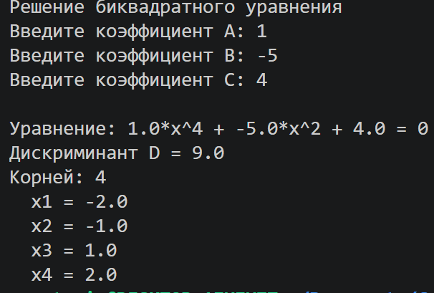
Рисунок 1
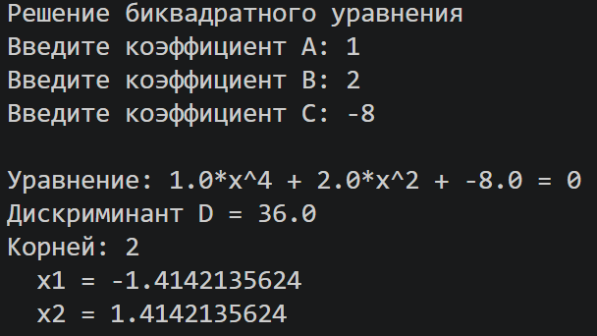
Рисунок 2
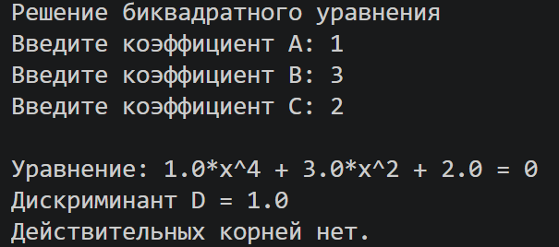
Рисунок 3
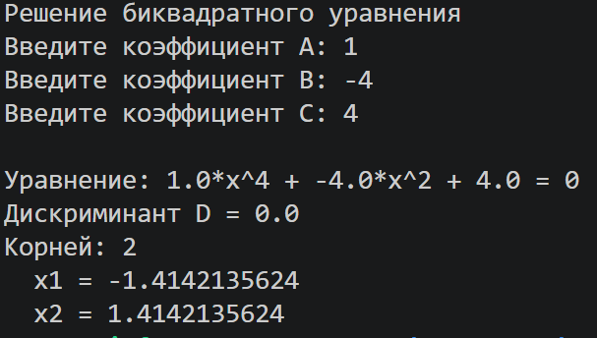
Рисунок 4
Вывод
В ходе лабораторной работы изучены основные конструкции языка Python: условные операторы, циклы, функции, обработка исключений, работа со списками и аргументами командной строки. Разработана программа для решения биквадратного уравнения, реализованная в двух вариантах: процедурном и объектно-ориентированном. Программа корректно обрабатывает все случаи дискриминанта, вырожденные ситуации и некорректный ввод коэффициентов, что подтверждено тестовыми примерами. Поставленная задача выполнена полностью.

